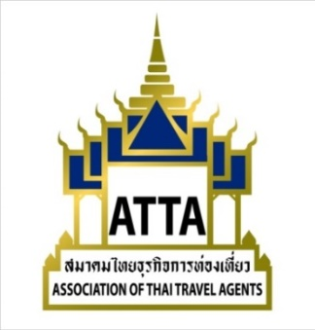

แบบตอบรับร่วมส่งเสริมการขายรายการนำเที่ยวในพื้นที่จังหวัดนครราชสีมา และ จังหวัดบุรีรัมย์ พร้อมเข้าชมการแข่งขันรถจักรยานยนต์ฯ รายการ โมโต จีพี 2019
ระหว่างวันที่ 5 – 7 ตุลาคม 2562
ณ พื้นที่จังหวัดนครราชสีมา และ บุรีรัมย์
************************************************************************************

บริษัท :
ชื่อผู้เดินทาง :
เบอร์โทร : เบอร์มือถือที่ติดต่อได้ :
อีเมล :
Line Id :
ต้องการพักเดี่ยว จ่ายเพิ่ม 2,600 บาท บวก vat 7% = 2,782 บาท

ลายเซ็น............................................

ประทับตราบริษัท วันที่...............................................
หมายเหตุ
- ราคา 9,900 บาท รวมค่าพาหนะ ค่าที่พักแบบ twin bed (หากต้องการพักเดี่ยว จ่ายเพิ่ม 2,782) ค่าอาหาร ค่าบัตรเข้าชมสถานที่ท่องเที่ยว ค่าภาษี 7% และ อื่นๆแล้ว
- ส่งใบตอบรับพร้อมชำระค่าธรรมเนียมการเข้าร่วมงานเป็นเงินสดหรือโอนเข้าบัญชีธนาคารกสิกรไทย สาขาพัฒน์พงศ์ ชื่อบัญชีสมาคมไทยธุรกิจการท่องเที่ยว เลขที่ 011-1-71468-1 ประเภทออมทรัพย์
พร้อมส่งสำเนาใบโอนเงินมาได้ที่อีเมล info@atta.or.th หรือทาง Fax เบอร์ 02-237-6045
ขอสงวนสิทธิ์สำหรับท่านที่แจ้งชำระเงินก่อนตามลำดับ

